无线投影使用说明参考手册

1. **准备部分操作**

1、按下投影仪遥控器电源键，待投影仪开机后将**输入源切换为HDMI：**

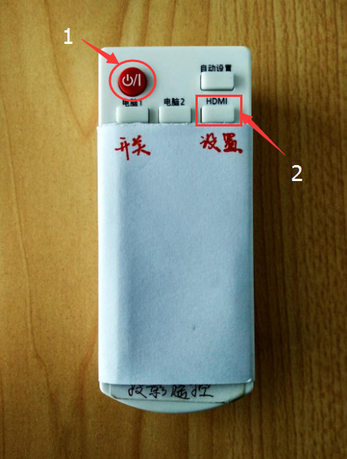

2、按下小米遥控器电源键，唤醒小米盒子：

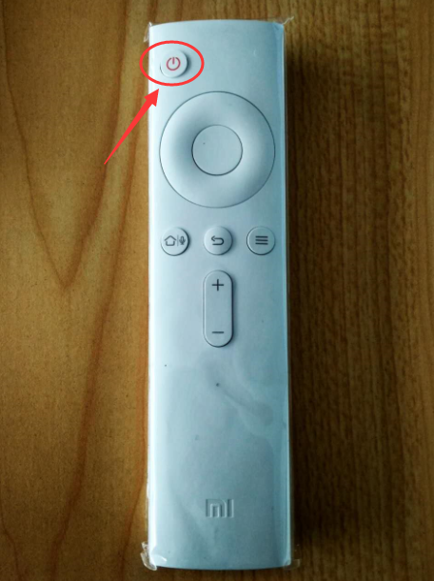

**二、连接无线投影：**使用Mac OS系统电脑

* 1. 使用小米遥控器，选择**Airplay**，进入AirPlay使用说明界面

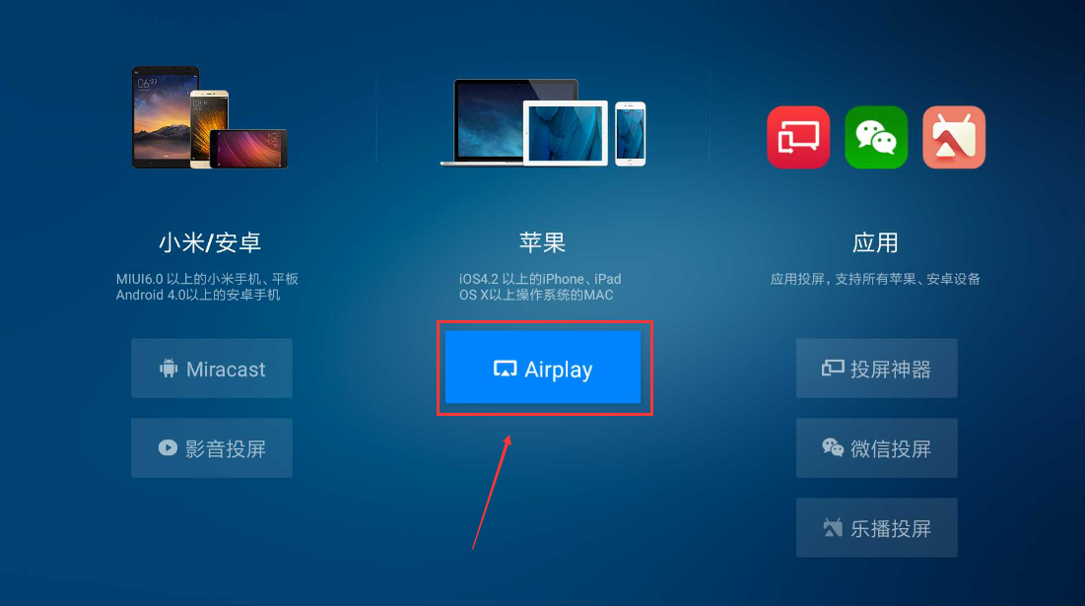

* 1. 将mac无线连接到HARVARD(密码为：xuetangXwifi2014)

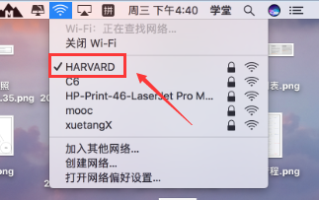

* 1. 打开AirPlay，连接到HARVARD即可

